

新龙大三班
2025年12月10日 星期三 晴

▲来园情况：
今日周三有24位小朋友入园，最近天气冷热交替频繁，班级里有不少小朋友都生病请假了，生病在家的小朋友要好好休息哦。
儿童（男孩） | 来园情绪 | 自主放物品 | 自主游戏 | 儿童（女孩） | 来园情绪 | 自主放物品 | 自主游戏
王浩宇 | √ | √ | √ | 常佳怡 | √ | √ | √
陶奕然 | √ | √ | √ | 毛锦妍 | √ | √ | √
徐言昊 | √ | √ | √ | 郑沫苒 | √ | √ | √
司睿 | √ | √ | √ | 陶奕颖 | √ | √ | √
张谦益 | √ | √ | √ | 吴可馨 | √ | √ | √
李云皓 | √ | √ | 迟到 | 彭思浛 | √ | √ | √
赵锦泽 | √ | √ | √ | 沈子煜 | √ | √ | √
黄文浩 | √ | √ | √ | 刘雨琦 | √ | √ | 迟到
万宇 | √ | √ | √ | 万钰彤 | √ | √ | √
孙晨希 | √ | √ | √ | 喻梓悦 | √ | √ | √
许思冉 | √ | √ | √ | 王木易 | √ | √ | 迟到
刁欣怡 | √ | √ | √ | 石靖怡 | 请假 | 请假 | 请假
黄曼汐 | 请假 | 请假 | 请假 | 宋熠 | √ | √ | √

▲区域活动
今天在益智区游戏的小朋友有：李云皓、宋熠、司睿、吴可馨、张谦益、许思冉；在科探区游戏的小朋友有：刁欣怡、陶奕然、万宇；在地面建构游戏的小朋友有：徐言昊；在万能工匠游戏的小朋友有：王浩宇、彭思浛；在桌面建构游戏的小朋友有：喻梓悦、万钰彤；在自然拼搭游戏的小朋友有：毛锦妍、孙晨希；在图书区游戏的小朋友有：王木易。

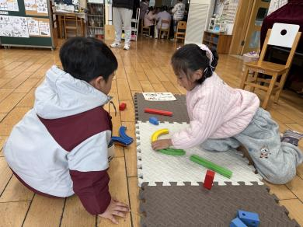 | 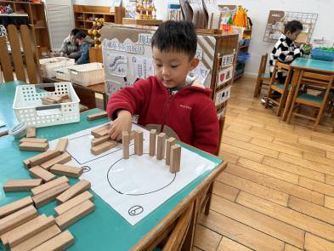 | 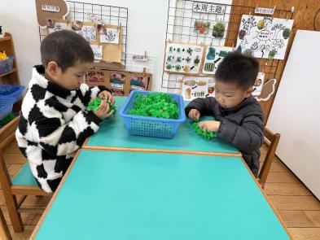
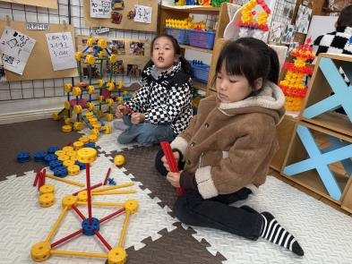 | 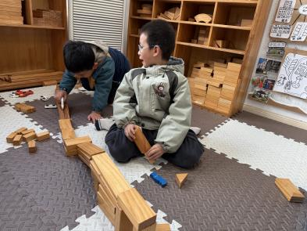 | 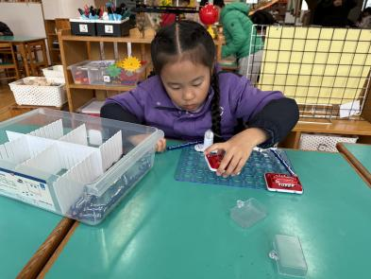

▲家园合作
1.下周需要讲故事的小朋友在家好好准备。
2.身体不适的小朋友请在家好好休养，以防交叉感染。

